**NAMA : DEA RESTIANI**

**NIM : 2120011**

**KELAS : 2.6B**

**TUGAS MODUL 1**

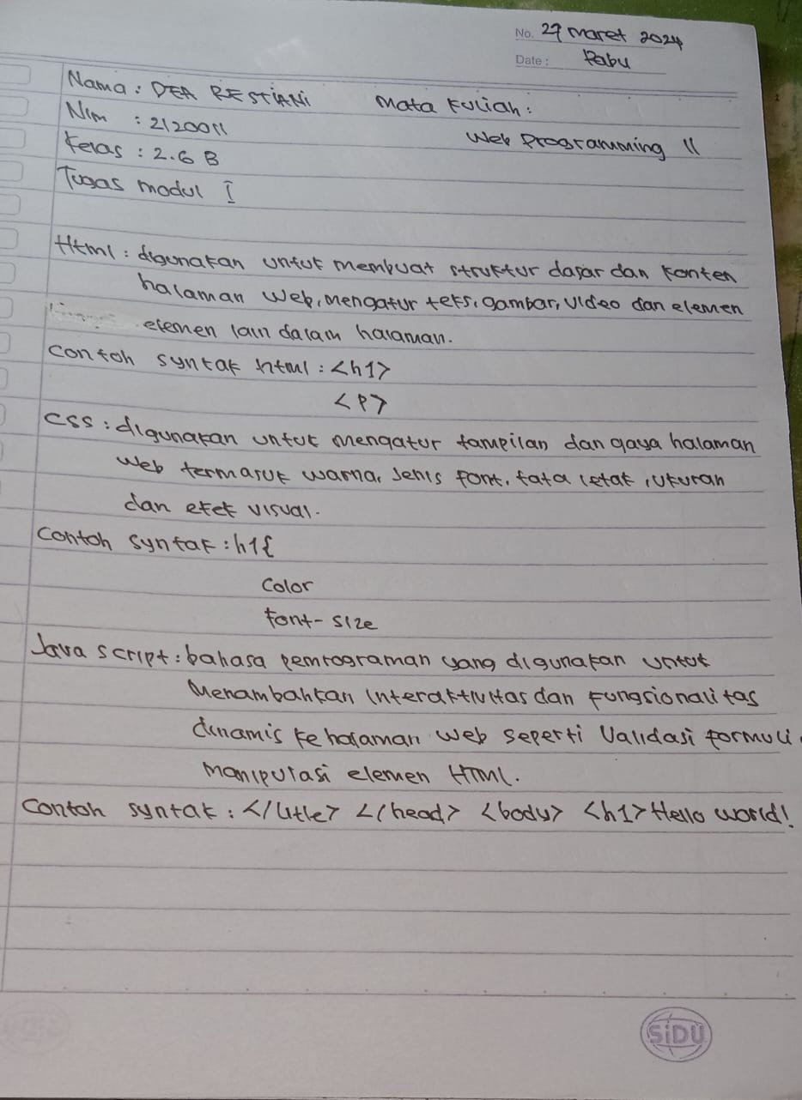

**Tugas modul II**

